C O L L E G E D E C A D A U J A C

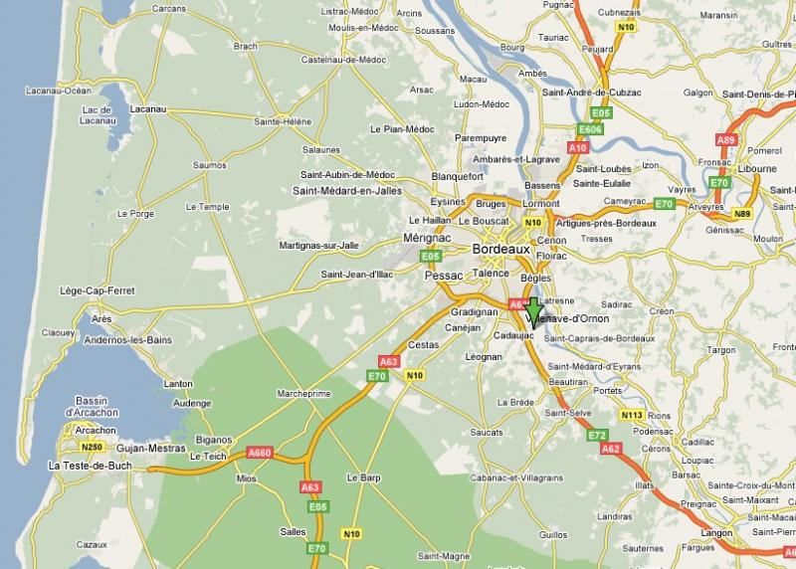

Menus du 3 au 7 février 2014
(sous réserve de modifications)

Lundi 3 février Mardi 4 février

Céleri* rémoulade Salade de cœurs de palmier
ou endives* fromagères ou salade mexicaine

Jambon sauce charcutière Sauté de dinde au curry
Poêlée méridionale/haricots verts Riz

Yaourt Fromage

Crêpe au chocolat Fruit*

* produit frais de saison


Jeudi 6 février Vendredi 7 février

Taboulé Avocat*
ou salade de pommes de terre ou salade* aux lardons

Poisson meunière Boulettes de boeuf
Gratin de courgettes/julienne légumes Pâtes

Fromage Yaourt

Fruit* Fruits exotiques au sirop

Le Principal Le gestionnaire

N. BONNET O. AUCHTER

